2016-02-23 |  | Dnr 2016:37
Rapport från utredningstjänsten
ANDEL FLYKTINGAR I ARBETE
Uppdragsgivaren önskar uppgifter över hur snabbt nyanlända flyktingar som fått uppehållstillstånd får arbete. Med arbete avses icke subventionerade heltidsarbeten.

Inledning
Det finns ett flertal statistikkällor som kan användas för att skatta antalet förvärvsarbetande. De vanligaste använda källorna är AKU (Arbetskraftsundersökningarna) och Registerbaserad arbetsmarknadsstatistik (RAMS). AKU bygger på ett urval av befolkningen i Sverige och är därför inte lämplig att använda för att undersöka små befolkningsgrupper, t.ex. personer som nyligen invandrat till Sverige. RAMS är en totalundersökning och är därför mer lämpad för sådana studier. RAMS ger dock ingen bild av huruvida de anställda arbetat hela året eller delar av året, inte heller om de arbetat hel- eller deltid.
Allmänt kan sägas att RAMS ger en god bild av sysselsättningsförhållanden som i stort överensstämmer med AKU:s resultat på riksnivå. Sysselsättningsnivån i RAMS ligger något under motsvarande tal i AKU. Enligt AKU var den totala andelen sysselsatta 2014 i åldern 20-64 år 80 procent. Bland kvinnorna var sysselsättningsgraden 78 procent och bland männen 82 procent. Bland utrikes födda var sysselsättningsgraden 67 procent totalt, 62 procent bland kvinnorna och 72 procent bland männen. Enligt AKU var andelen heltidsanställda för befolkningen 15-74 år 77 procent 2014. Bland dem som var födda i Asien var andelen 73 procent och bland dem som var födda i Afrika var andelen heltidsanställda 63 procent. Enligt RAMS var den totala andelen förvärvsarbetande 2014 i åldern 20-64 år 77 procent. Bland kvinnorna var förvärvsfrekvensen 76 procent och bland männen 78 procent. Bland utrikes födda var förvärvsfrekvensen 58 procent totalt, 56 procent bland kvinnorna och 61 procent bland männen.

Subventionerade arbeten
När det gäller subventionerade arbeten som innebär att arbetstagaren har en anställning och där arbetsgivaren får ett bidrag för den anställde, går det inte utifrån befintlig SCB-statistik att identifiera dessa personer. Exempel på sådana insatser är instegsjobb och nystartsjobb. Ett mått som Arbetsförmedlingen använder för dessa insatser är andel personer som efter insatsens slut, har ett arbete utan stöd efter 90 dagar respektive 180 dagar. Arbetsförmedlingen visar att av dem som avslutat etableringsuppdraget under 2014 hade fem procent ett arbete utan stöd efter 90 dagar och efter 180 dagar hade sex procent ett arbete utan stöd. Efter avslutat instegsjobb 2014 hade sex procent av samtliga ett arbete utan stöd 90 dagar och sju procent hade ett arbete utan stöd 180 dagar. Efter avslutat nystartsjobb 2014 hade 33 procent av samtliga ett arbete utan stöd 90 dagar och 36 procent hade ett arbete utan stöd 180 dagar efter avslutat nystartsjobb.

Förvärvsfrekvens
Statistiska centralbyrån (SCB) presenterar på sin webbplats uppgifter om andelen förvärvsarbetande flyktingar i åldern 20-64 år. Uppgifterna kommer från RAMS och avser kommunmottagna personer. I analysen ingår personer som kommunmottogs 1997 eller senare (t.o.m. 2014), vilket innebär att personerna som längst har vistats i Sverige i 17 år. Nedan sammanfattas uppgifter om kommunmottagna flyktingars förvärvsfrekvens utifrån tid i Sverige (antal år efter mottagningsåret). För en redovisning av samtliga uppgifter under perioden 1997-2014 hänvisas till SCB:s webbplats, Andel förvärvsarbetande kommunmottagna flyktingar, 20-64 år efter antal år.
Förvärvsfrekvensen bland kommunmottagna flyktingar ett år efter mottagandet uppgår till 8-17 procent under de år för vilka uppgifter finns. Åtta år efter mottagandet har förvärvsfrekvensen ökat till 44-55 procent. Förvärvsfrekvensen för gruppen 15 år efter mottagandet uppgår till 62-63 procent. Det kan jämföras med förvärvsfrekvensen bland befolkningen totalt (20-64 år) som var 77 procent 2014.
Män har i regel en högre förvärvsfrekvens än kvinnor. Det gäller oberoende av hur lång tid personerna varit i Sverige och mönstret återfinns även för befolkningen totalt.
Notera att dessa uppgifter avser förvärvsfrekvens, ingen hänsyn har tagits till i hur stor omfattningen personerna förvärvsarbetar.
Tabell 1 Spann i förvärvsfrekvens för kommunmottagna flyktingar som mottogs 1997 eller senare, fördelat på antal år efter mottagningsåret, procent
Antal år efter  mottagningsåret | Spann i förvärvsfrekvens (%)
 | Kvinnor | Män | Totalt
1 år | 5-8 | 11-24 | 8-17
5 år | 20-37 | 40-51 | 30-44
7 år | 31-42 | 50-59 | 42-51
8 år | 37-46 | 50-63 | 44-55
10 år | 44-54 | 56-64 | 51-59
15 år | 59-60 | 63-65 | 62-63
Källa: SCB (RAMS)

SCB:s registerbaserade aktivitetsstatistik (RAKS)
SCB:s registerbaserade aktivitetsstatistik (RAKS) är en totalundersökning som innehåller information om förvärvsarbete och andra aktiviteter som t.ex. arbetslöshet, sjukskrivningar, pensioneringar, föräldraledighet och studier. Uppgifterna hämtas från register över bl.a. inkomster, utbildningsdeltagande och transfereringar.
I RAKS kategoriseras befolkningen efter huvudanknytning till arbetsmarknaden. De kategorier som används är; helårsanställd, nyanställd, avgången, delårsanställd, företagare, kombinatörer samt dem utan arbete. Det går även att få fram personernas inkomstkällor, t.ex. förvärvsarbete, aktivitetsstöd, sjuk- och aktivitetsersättning eller ålderspension.
Utifrån specialbeställda uppgifter från SCB redovisas nedan uppgifter om personer i åldern 20-64 år som är födda utomlands. En fördelning görs på vistelsetid i Sverige. För personer som kommer från länder utanför EU/ESS anges även grund för bosättning (arbete, flykting inkl. flyktinganhöriga samt övriga anhöriga). Uppgifterna avser 2013, vilket är de senaste uppgifterna som finns i RAKS. Notera att data inte följer individer (ej kohortdata) utan att det är en ögonblicksbild för 2013.

Helårsanställda inkl. företagare
Om helårsanställda och företagare analyseras visar det att andelen helårsanställda inkl. företagare bland den totala befolkningen i Sverige 20-64 år ligger på 69 procent.
Andelen helårsanställda inkl. företagare bland flyktingar inkl. flyktinganhöriga uppgick till 25 procent efter 8 år i Sverige och andelen efter 15 år var 34 procent.
Andelen helårsanställda inkl. företagare bland flyktingar inkl. flyktinganhöriga ökar med tiden i Sverige.
Diagram 1 Andel helårsanställda inkl. företagare efter tid i Sverige och grund för bosättning, 2013
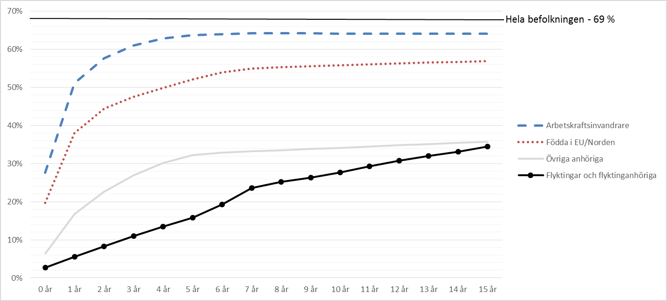
Källa: SCB (RAKS) och utredningstjänstens beräkningar

Generellt gäller att har männen en högre andel som är helårsanställda inkl. företagare jämfört med kvinnorna. Det beror bland annat på att kvinnor i större omfattning än män är föräldralediga under hela eller delar av året.
Även bland flyktingar inkl. flyktinganhöriga är andelen helårsanställda inkl. företagare bland männen högre än bland kvinnorna. Bland männen är 32 procent helårsanställda inkl. företagare efter 8 år och 40 procent efter 15 år. För kvinnor är andelen helårsanställda inkl. företagare 18 procent efter 8 år och 28 procent efter 15 år.

Källor
Arbetsförmedlingen, Arbetsmarknadsrapport 2015, 2015-06-15
Försäkringskassan, Socialförsäkringen i siffror 2015, maj 2015
SCB, Integration - etablering på arbetsmarknaden, Rapport Temaområde Integration nr 7, december 2014
SCB, RAKS – Registerbaserad aktivitetsstatistik, Fokus på näringsliv och arbetsmarknad, IAM 2009:4
SCB, Andel förvärvsarbetande kommunmottagna flyktingar, 20-64 år efter antal år
SCB, e-post 2016-02-16
SCB, Statistikdatabasen - AKU, uttag 2016-02-10
SCB, Statistikdatabasen - RAMS, uttag 2016-02-10

SCB, Statistikdatabasen - AKU, uttag 2016-02-10
SCB, Statistikdatabasen - RAMS, uttag 2016-02-10
I kategorin ”Arbete utan stöd” ingår dem som fått en tillsvidareanställning, tidsbegränsad anställning, timanställning, tillfälligt arbete eller arbete inom Samhall. I gruppen ingår även de som har en egen näringsverksamhet utan stöd.
Ca 90 procent var födda utomlands.
Ca 50 procent var födda utomlands.
Arbetsförmedlingen, Arbetsmarknadsrapport 2015, 2015-06-15
SCB, Andel förvärvsarbetande kommunmottagna flyktingar, 20-64 år efter antal år
SCB, Statistikdatabasen - AKU, uttag 2016-02-10
Männens förvärvsfrekvens bland befolkningen (20-64 år) var 78 procent och kvinnornas förvärvsfrekvens var 76 procent (RAMS 2014).
Personer som har fått inkomst från förvärvsarbete under hela året. Ingen hänsyn tas till om personen arbetar hel- eller deltid.
Personer som är eller har varit anställd och som bedriver näringsverksamhet.
Personer som har fått inkomst från förvärvsarbete under hela året. Ingen hänsyn tas till om personen arbetar hel- eller deltid.
Kvinnor tar ut ca 75 % av föräldrapenningdagarna. (Försäkringskassan, Socialförsäkringen i siffror 2015)

